项目编号

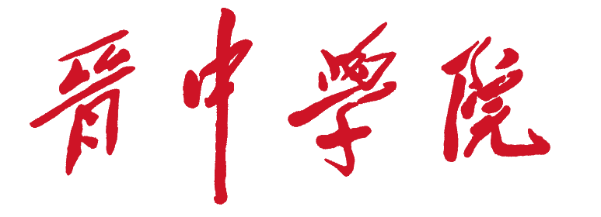

Jinzhong University

大学生创新创业训练项目任务书

项目级别： □国家级 □省级 □校级
项目名称:
项目负责人:
所在学院:
项目起止年月:
指导教师:
填表日期:

创新创业中心 制

项目概况 | 项目名称
项目概况 | 项目类型 |  | □创新训练项目 □创业训练项目 □创业实践项目
项目概况 | 资助经费 |  | 元 |  |  |  | 项目起止时间 |  |  |  | 年 月至 年 月
项目负责人 | 姓 名 |  |  |  |  | 性别 |  |  |  | 出生年月
项目负责人 | 所在学院 |  |  |  |  |  |  |  |  | 专业年级
项目负责人 | E-mail |  |  |  |  |  |  |  |  | 电 话
项目组主要成员 | 姓 名 |  | 性别 | 出生年月 | 所在学院 |  |  |  | 专业年级 |  |  | 项目分工 |  |  |  | 签字
指导教师 | 姓名 |  | 性别 | 出生年月 | 职称 |  |  |  | 最高学历/学位 |  |  |  |  |  | 研究方向
指导教师 | 电话 |  |  |  |  |  |  |  | E-mail
项目实施具体方案
工作安排及进度 | 序号 | 项 目 内 容 |  |  |  |  |  |  |  |  |  |  | 时间安排
工作安排及进度 | 1
工作安排及进度 | 2
工作安排及进度 | 3
工作安排及进度 | 4
工作安排及进度 | 5
工作安排及进度 | 6
工作安排及进度 | 7
工作安排及进度 | 8
拟提供成果及成果形式 | □文献资料综述 份； □调研报告 份；  □研究或设计方案 份； □图纸 套；  □实验记录 份； □论文 篇；  □实物：名称 主要技术指标 ；  □软件 件； □心得体会 （要求每人一份）份；  □展板（电子稿） 幅； □创业报告 份  □商业计划书 份 □其它
经费使用详细计划 | 项 目 内 容 |  |  |  |  |  |  |  |  |  |  |  |  | 使用经费（元）
项目负责人签字：

年 月 日
指导教师意见 | （要求对项目实施方案、时间进度安排和经费使用情况加以说明）  签字：  年 月 日
教学学院领导小组意见 | 负责人（签字）： （公章）  年 月 日
学校领导组意见 | 学校主管院长（签字）：  年 月 日

